艾滋病入学宣传教育

按省教育厅规定，艾滋病宣传教育作为大一新生始学教育的必须项目，长安校区医务室在新生入学后进行艾滋病相关知识的宣传与学习。

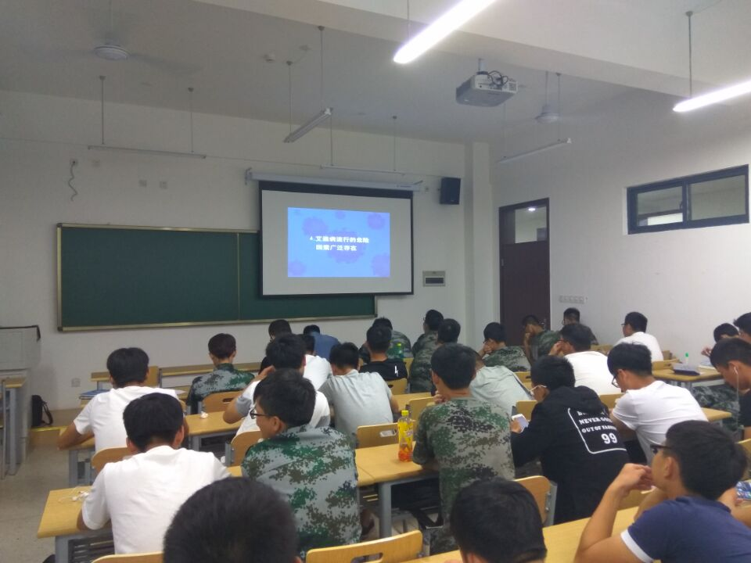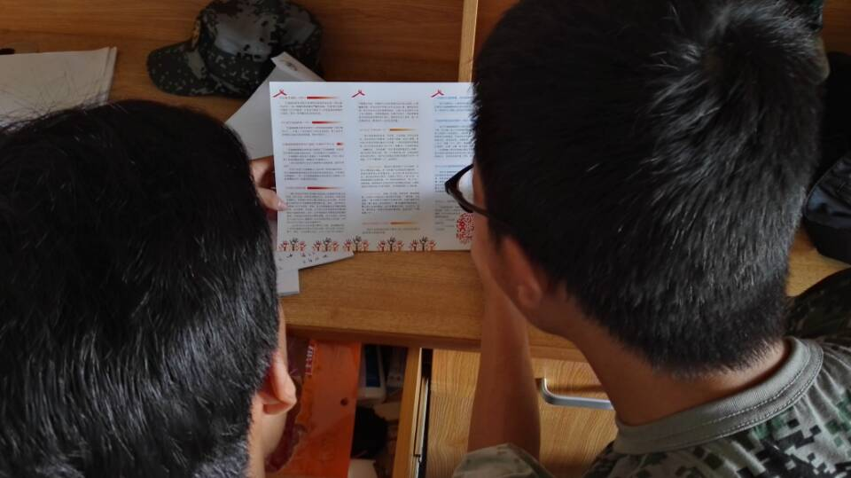在校医务室宣传栏上张贴艾滋病的相关知识海报，将艾滋病的资料及影像宣传片发放至班级。艾滋病知识学习以班级为小组、寝室为单元。通过学生让同学们深刻的知道什么是艾滋病、艾滋病有哪些临床表现、艾滋病的感染途径等。

本次学习共发放宣传资料750份。

长安校区医务室

2016年9月30日